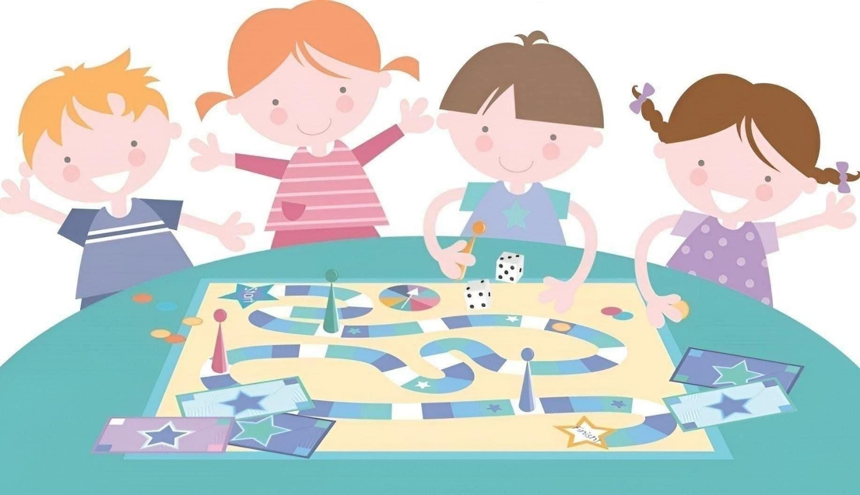

От игры к успеху: комплексное развитие ребенка 5-6 лет.

Составила:
Педагог-психолог Гурьева Е.А


Возраст 5-6 лет — это время интенсивного развития всех психических процессов и активной подготовки к школе. Игра остается ведущей деятельностью, через которую ребенок познает мир, учится общаться и осваивает новые навыки. Грамотно организованная игровая деятельность — залог не только успешного обучения, но и гармоничного личностного роста.

1. Интеллектуально-познавательное развитие (Логика, внимание, память)
Цель: Развитие произвольного внимания, логического мышления, памяти и умения решать нестандартные задачи.
Примеры игр и материалов:
- Игры на логику:
- «Найди лишнее»: Предложите цепочку картинок (например: яблоко, груша, банан, морковь). Ребенок должен найти объект, который не подходит по смыслу, и объяснить почему.
- Лабиринты и головоломки: Используйте специальные пособия с лабиринтами, где нужно помочь белку найти дупло или рыцарю — замок. Это развивает пространственное мышление и предвосхищение.
- Простые игры в «Судоку» или «Судоку с картинками» (размером 3x3 или 4x4).
  - Игры на внимание и память:
  - «Мемори»: Классическая игра с парными карточками, которые нужно находить и переворачивать. Тематика может быть любой (животные, геометрические фигуры, герои мультфильмов).
  - «Что изменилось?»: Разложите на столе 5-7 игрушек. Попросите ребенка закрыть глаза, а в это время уберите одну, добавьте новую или поменяйте две местами. Он должен определить, что произошло.
  - «Найди отличия»: Классическое задание с двумя почти идентичными картинками.

Рекомендуемая литература:
  - «Академия для малышей. 1100 игр и заданий. 5-6 лет» (В. Г. Дмитриева) — содержит огромное количество разнообразных заданий на развитие этих навыков.
  - KUMON тетради (серии «Развитие мышления», «Лабиринты», «Внимание») — японская методика, где задания выстроены от простого к сложному.

2. Речевое развитие и подготовка к грамоте
Цель: Обогащение словарного запаса, развитие связной речи, фонематического слуха (умения слышать и различать звуки) и подготовка руки к письму.
Примеры игр и материалов:
  - Игры на развитие речи:
  - «Сочини историю»: Дайте ребенку 3-4 случайные картинки и попросите составить по ним связный рассказ.
  - «Звуковые цепочки»: «Я везу в чемодане слово, которое начинается на последний звук предыдущего слова». (Арбуз — Зонт — Торт...).
  - «Опиши предмет»: Попросите ребенка описать любой предмет, не называя его, а вы отгадаете.
  - Игры на подготовку к письму:
  - Графические диктанты («клеточные диктанты»): Ребенок по инструкции («2 клетки вправо, 1 вниз») рисует по клеточкам, в итоге получается рисунок.
  - Штриховки, обводки, рисование по точкам, лабиринты.
  - Работа с пластилином, мозаикой, конструктором типа «Лего» — развивает мелкую моторику, что напрямую связано с речью.

Рекомендуемая литература:
  - «Развитие речи. 5-6 лет» (О. Н. Земцова) — из серии «Умные книжки», отлично структурирована.
  - «Тетрадь для обучения грамоте детей 5-6 лет» (Н. В. Нищева) — профессиональное пособие от известного логопеда.

3. Сюжетно-ролевая игра (Социально-коммуникативное развитие)
Цель: Развитие эмпатии, навыков общения, сотрудничества, умения договариваться и разрешать конфликты.
Примеры игр и материалов:
  - Темы для игр:
- «Больница»,
- «Магазин»,
- «Кафе»,
- «Строители»,
- «Космическое путешествие»,
- «Семья».
  - Как поддержать игру:
  - Создайте предметно-развивающую среду: Не обязательно покупать готовые наборы. Предоставьте «бросовый материал» — коробки, пуговицы, лоскуты ткани, катушки. Ребенок сам придумает, как их использовать (коробка станет плитой, кусок ткани — плащом супергероя).
  - Станьте равноправным партнером: Возьмите на себя роль (например, пациента в больнице) и действуйте по сценарию, но иногда подкидывайте проблемные ситуации («Доктор, а что мне делать, если у меня температура?»), чтобы стимулировать развитие сюжета.
  - «Игры-проживания»: Проиграйте ситуации, которые тревожат ребенка (первый поход в школу, поездка к врачу).

Рекомендуемая литература:
  - «Развитие игровой деятельности. 5-6 лет» (Н. Ф. Губанова) — соответствует ФГОС, отличное пособие для понимания структуры и этапов развития игры.
  - Серия книг «Профессии» или энциклопедии о разных сферах жизни, которые дадут новые идеи для игровых сюжетов.

4. Художественно-эстетическое развитие (Творчество)
Цель: Развитие воображения, творческих способностей, чувства цвета, формы и композиции.
Примеры игр и материалов:
  - Нетрадиционные техники рисования:
  - Рисование мыльными пузырями, губкой, ватными палочками, на мокрой бумаге.
  - Кляксография: Сделать кляксу и дорисовать ее до какого-либо образа.
  - Рисование по крупе: Рассыпать на подносе манку и рисовать пальцем.
  - Лепка: Не только из пластилина, но и из соленого теста, глины. Можно создавать целые композиции.
  - Аппликация: Из рваной бумаги, салфеток, крупы, природных материалов.
  - Конструирование: Из конструктора (деревянного, «Лего»), картонных коробок.

Рекомендуемая литература:
  - «Рисование с детьми 5-6 лет. Конспекты занятий» (Д. Н. Колдина) — пошаговые и понятные конспекты.
  - «Творческие задания. Раскрашивание, лепка, аппликация. Тетрадь для занятий с детьми 5-6 лет» (В. А. Белых) — удобный формат готовых заданий.

5. Физическое развитие (Крупная и мелкая моторика)
Цель: Развитие координации, ловкости, силы, выносливости и укрепление здоровья.
Примеры игр и материалов:
  - Игры на крупную моторику:
- «Классики»,
- «Прятки»,
- «Съедобное-несъедобное».
  - Спортивные игры: Эстафеты с мячом, обручем, кеглями.
  - Имитационные игры: «Пройди как медведь», «Попрыгай как зайчик».
  - Игры на мелкую моторику:
  - Пальчиковая гимнастика (стишки с одновременным показом движений пальцами).
  - Игры с прищепками, пинцетом, нанизывание бусин.
  - Пазлы (54-80 элементов), лего, кубик-рубик.

Рекомендуемая литература:
  - «Физкультурные занятия и игры в детском саду» — подобные сборники есть у разных авторов (Л. И. Пензулаева и др.).
  - «Пальчиковая гимнастика для развития речи дошкольников» (Е. С. Анищенкова) — совмещает развитие моторики и речи.

Заключение:
Главный принцип — создание разнообразной и богатой игровой среды. Комбинируйте предложенные игры, следуйте за интересами ребенка, и процесс развития будет естественным и радостным. Представленные книги и пособия станут вашими надежными помощниками в этом увлекательном процессе.

